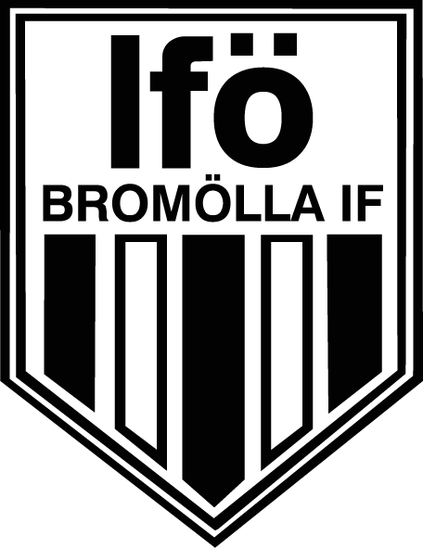

Agenda Ungdomsstyrelsen

- Mötets öppnande
- Närvarande
- Godkännande av föregående mötesprotokoll

§ 1. Information från huvudstyrelsen
§ 2. Verksamhet
§ 3. Aktivitet
§ 4. Materiel
§ 5. Cup
§ 6. Sponsor
§ 7. Övrigt
§ 8. Genomgång aktivitetslista

